Муниципальное бюджетное образовательное дошкольное учреждение «Кортузский детский сад»»

Дидактические игры по ознакомлению с комнатными растениями

Ширяева Ольга Леонидовна-воспитатель младшей группы

Опиши цветочек , мы отгадаем»
Цель. Учить детей классифицировать растения по их признакам.
Задание: Описать предметы и найти их по описанию.
Описание. Ребенок выходит за дверь, а остальные дети составляют описание одного растения. Водящий возвращается, один из ребят рассказывает охарактерных характерных признаках, который надо узнать. 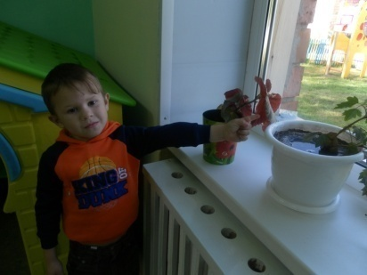ь. 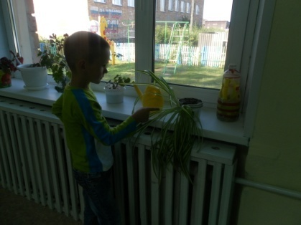
Ухаживать за цветами.
Цель: закреплять умение детей ухаживать за растениями «уголка природы»; выбирать нужные вещи для ухода; развивать память, внимательность, воспитывать желание заботиться о растениях.
Материал: лейка; тряпка; палка для рыхления; пульверизатор и ненужные для ухода вещи (игрушка, камень, книга и т.д.).
Ход игры
На столе лежат вещи, воспитатель предлагает детям выбрать только те вещи, которые нужны для ухода растений. Дети выбирают вещи и называют. 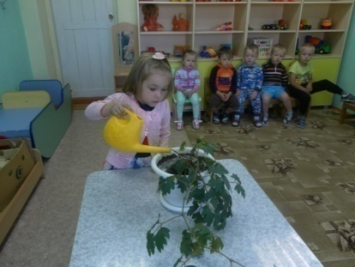. 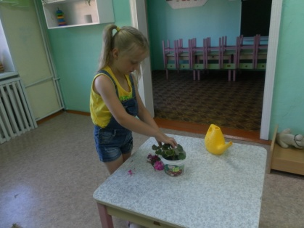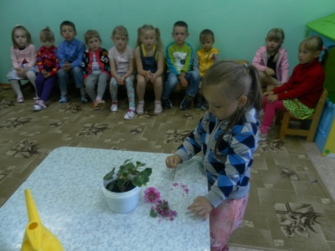
Отгадайте, что за растение»
Цели: учить описывать предмет и узнать его по описанию, развивать память, внимание.
Ход игры: Воспитатель предлагает одному ребенку описать растение или загадать о нем загадку. Другие дети должны отгадать, что это за растение. 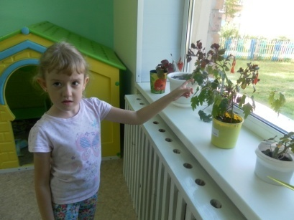
«Что сначала, что потом?».Цель: Выделить циклы развития растенияХод игры: Педагог рассказывает, как развивается растение. Дети показывают этот процесс с помощью схем (семя – росток – растение – цветок – плод – семя). ». 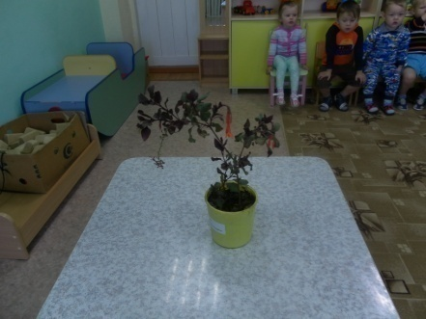
«Какого растения не стало?»
Цель: Упражнять детей в названии комнатных растений.
Дидактический материал: Комнатные растения.
Методика проведения: На столик выставляется четыре или пять растений. Дети их запоминают. Воспитатель предлагает детям закрыть глазки и убирает одно из растений. Дети открывают глаза и вспоминают, какое растение стояло ещё. Игра проводится 4-5 раз. Можно с каждым разом увеличивать количество растений на столе.
